Découvrir l'écran d'impress
Après la création d’un diaporama, le mode d’édition par défaut est le mode Normal qui affiche dans sa partie centrale les diapositives une à une :
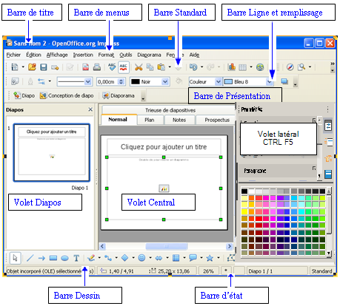
Découvrir les catégories de style

Choisir la mise en page des diapositives

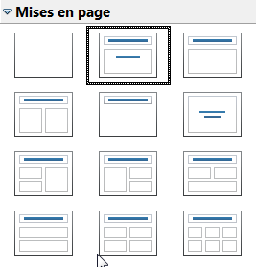
À droite de l’écran, dans le volet latéral Propriétés/Mise en page offre des mises en page préformatées.
Ces mises en page définissent des cadres dans lesquels il suffit de saisir ou d’insérer l’information (titre, liste, diagramme, clipart…).

Créer un diaporama

La création d’un nouveau diaporama : menu
Fichier/Nouveau/Présentation ou Ctrl N.
Il est possible de choisir un modèle.

Insérer une diapositive
Trois possibilités pour insérer une diapositive :
- cliquer sur la diapositive qui précède l’insertion
- menu /Diapo/Nouvelle diapo
- ou cliquez sur l’icône de la barre Standard
- ou menu contextuel de la diapositive qui précède et Nouvelle diapo ou Ctrl + M

Masquer temporairement une diapositive
Pour supprimer temporairement une diapo d’une présentation :
- Menu Affichage/ Trieuse de diapos ou en mode normal suivi du menu contextuel de la diapositive, choisir Masquer la diapo
La diapositive ainsi masquée apparaît barré en grisé.
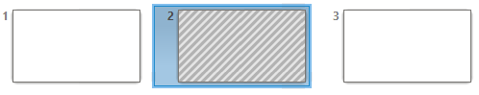
Les différents modes

Impress se présente à l’écran dans des modes d’affichage différents :
- le mode Normal
- le mode Plan
- le mode Notes
- et le mode Trieuse de diapos
Pour changer de mode d’affichage :
- menu Affichage et sélectionner le mode voulu

Selon le mode demandé, l’affichage est complété par certaines propriétés dans :
- le volet latéral (à droite)
(styles de dessin, styles de présentation, paragraphe, zone, ombre, diapo, mise en page, etc.)
Utiliser le mode Note
Pour afficher le mode Note :
- Affichage/ Notes

Le mode Note affiche, dans la partie centrale, un aperçu de la diapositive et une zone texte permettant la saisie des commentaires.

Numéroter les diapositives
La numérotation des diapositives s’effectue dans le pied de page.

Pour accéder au pied de page des diapositives :
- menu Insertion/Entête et pied de page et onglet Diapo
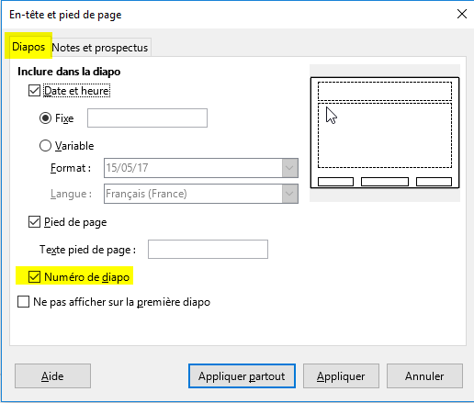
- cocher selon les besoins
- et Appliquer partout pour numéroter toutes les diapositives.

Les formats du module Impress
Les extensions permettent de dissocier les différents types de fichiers du module de présentation Impress : OpenDocument Présentation (.odp) et Modèle (.otp)
Accéder aux options de Impress
Les options du module Impress sont accessibles par :

Outils/Options…

Lancer un diaporama
Plusieurs possibilités s’offrent à l’utilisateur pour lancer un diaporama :

- cliquer sur l’icône de la barre Présentation
- ou utiliser la touche de fonction
ou menu /Diaporama/Démarrer à la première diapo

Choisir les transitions
Il est possible de paramétrer le passage d’une diapositive à une autre (le type d’affichage, la vitesse, le son, l’action de passage…).
- sélectionner une ou plusieurs diapositives dans le volet Diapos.

Dans le volet Latéral
- choisir Transition
- choisir un type de balayage
La transition en elle-même se règle également sur :
- la vitesse et le son
- le passage à la diapositive suivante







MEMENTO IMPRESS



Site officiel LibreOffice francophone :
https://fr.libreoffice.org/

Conception : pne environnement DE TRAVAIl
ministère de LA TRANSITION Écologique et Solidaire



